**放課後子ども教室では、地域の**

**ボランティアを募集しています。**

放課後子ども教室は、こんな事業です。

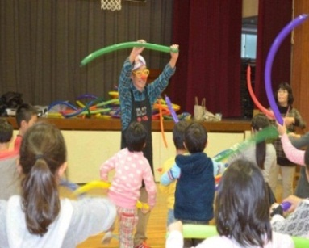

**事業目的**

●放課後子ども教室は、小学生を対象に、放課後や週末等に学校の施設を活用した安全・安心な居場所を設け、地域の方々の参加協力のもと、子どもたちに勉強やスポーツ・文化芸術、地域住民との交流等の体験機会を提供することにより、子どもたちが地域社会の中で心豊かで健やかに育まれる環境づくりを進めています。

・地域の協力がほしい旨をアピールする。

・子供の意見・大人の意見をのせる（アンケートから）

●小学生1年生から6年生

までの全学年

**対象者**

●全ての市立小学校の

体育館・校庭・家庭科室・図書室など

**実施場所**

●主に、平日の授業終了時から午後4時30分までの時間で、週１回程度実施しています。

**実施日時**

**※実施日時・実施場所・対象者については、学校ごとに異なります。**

**活動内容**

●放課後子ども教室では、地域の実情に応じて、体験、交流、勉強、遊びなどの様々な活動を行っています。

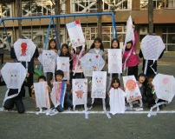

昔遊び（けん玉・お手玉など）、自由遊びなど

予習や復習、補習

などの学習活動

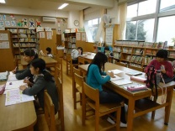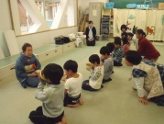

地域の大人や異年齢の子どもとの交流活動

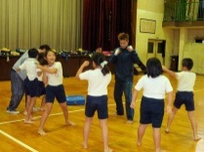

スポーツや文化芸術活動などの体験活動

**宿題**

**手作り凧上げ**

**お茶会**

**キックボクシング教室**

放課後子ども教室では、子どもたちの活動のサポートや、

安全見守りに協力いただける方を募集しています。

〇子どもたちと一緒に活動することが好きな方をお待ちしています。初心者も歓迎です。

〇ボランティアの活動内容は、子ども達の受付、遊具や教材の準備・片づけ、活動中の

子どもたちの見守りなどです。

〇協力に対する謝金はございません。

〇万一の事故等に備えて「学校教育ボランティア災害補償制度」が適用されます。

**遊び**

昔遊び（けん玉やお手玉など）、

自由遊びなど

**活動中のボランティアさんの声**

・活動を通じて子どもたちから教えてもらうことが多くなりました。

・将来、学校の先生になりたいと思っているので、子どもたちへの接し方を勉強しています。

・子ども同士だけでなく、大人同士の交流の場・コミュニティーの場にもしていきたいです。

・地域の方の協力を得て活動することで、地域とつながるということがとても大切だと実感しました。

**放課後子ども教室の詳しい説明や参加を希望**

**される方は、千葉市教育委員会生涯学習振興課**

**までお問い合わせください！**

お問合せ　生涯学習振興課

TEL：043-245-5957

FAX：043-245-5992

E-Mail：houkago@city.chiba.lg.jp

